2016-2017学年山东省淄博市淄川中学高二（上）期末物理试卷

一、选择题（本题包括12小题，每小题4分，共48分．1-7题只有一个选项正确，8-12题有多个选项正确，全部选对得4分，选对不全得2分，有错选的得0分）
1．下列说法中正确的是（ ）
A．通过导体的电流越大，则导体的电阻越小
B．把一导体拉长后，其电阻率增大，电阻值增大
C．磁感线都是从磁体的N极出发，到磁体的S极终止
D．磁感应强度的方向由磁场本身决定，与是否在磁场中放入通电导线无关
2．图中，电荷的速度方向、磁场方向和电荷的受力方向之间关系正确的是（ ）
A．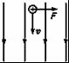 B．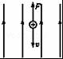 C．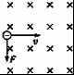 D．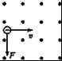
3．中国宋代科学家沈括在《梦溪笔谈》中最早记载了地磁偏角：“以磁石磨针锋，则能指南，然常微偏东，不全南也．”进一步研究表明，地球周围地磁场的磁感线分布示意如图．结合上述材料，下列说法不正确的是（ ）
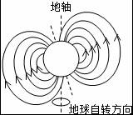
A．地理南、北极与地磁场的南、北极不重合
B．地球内部也存在磁场，地磁南极在地理北极附近
C．地球表面任意位置的地磁场方向都与地面平行
D．地磁场对射向地球赤道的带电宇宙射线粒子有力的作用
4．下列说法中正确的是（ ）
A．根据E=，可知电场中某点的场强与静电力成正比
B．根据E=，可知电场中某点的场强与形成电场的点电荷的电荷量Q成正比
C．根据场强的叠加原理，可知合电场的场强一定大于分电场的场强
D．根据E=知道，在以Q为球心，以r为半径的球面上，各处的电势和场强均相等
5．两相邻匀强磁场区域的磁感应强度大小不同，方向平行，一速度方向与磁感应强度方向垂直的带电粒子（不计重力），从较强磁场区域进入到较弱磁场区域后，粒子的（ ）
A．轨道半径减少，角速度增大 B．轨道半径减少，角速度减少
C．轨道半径增大，角速度增大 D．轨道半径增大，角速度减少
6．如图所示的电路中，电源的电动势E和内电阻r恒定不变，电灯L恰能正常发光，如果滑动变阻器的滑片向b端滑动，则（ ）
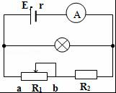
A．电灯L更亮，电流表的示数减小
B．电灯L更亮，电流表的示数增大
C．电灯L变暗，电流表的示数减小
D．电灯L变暗，电流表的示数增大
7．在磁场中的同一位置放置一条直导线，导线的方向与磁场方向垂直．先后在导线中通入不同的电流，导线所受的力也不一样，图中几幅图象表现的是导线受的力F与通过的电流I的关系．a，b各代表一组F，I的数据．下列图中正确的是（ ）
A．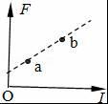 B．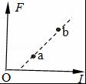 C．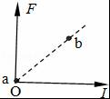 D．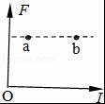
8．在物理学发展过程中，观测、实验、假说和逻辑推理等方法都起到了重要作用．下列叙述符合史实的是（ ）
A．奥斯特在实验中观察到电流的磁效应，该效应揭示了电和磁之间存在联系
B．安培根据通电螺线管的磁场和条形磁铁的磁场的相似性，提出了分子电流假说
C．法拉第在实验中观察到，在通有恒定电流的静止导线附近的固定导线圈中会出现感应电流
D．楞次在分析了许多实验事实后提出，感应电流应具有这样的方向，即感应电流的磁场总要阻碍引起感应电流的磁通量的变化
9．如图是某种静电矿料分选器的原理示意图，带电矿粉经漏斗落入水平匀强电场后，分落在收集板中央的两侧．对矿粉分离的过程，下列表述正确的有（ ）
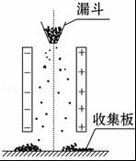
A．带正电的矿粉落在右侧 B．电场力对矿粉做正功
C．带负电的矿粉电势能变大 D．带正电的矿粉电势能变小
10．在图中，甲、乙两图分别为测灯泡电阻R的电路图，下述说法正确的是（ ）
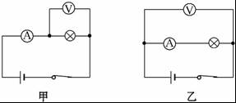
A．甲图的接法叫电流表外接法，乙图的接法叫电流表的内接法
B．甲中R_{测}＞R_{真}，乙中R_{测}＜R_{真}
C．甲中误差由电压表分流引起，为了减小误差，就使R≪R_{V}，故此法测较小电阻好
D．乙中误差由电流表分压引起，为了减小误差，应使R≫R_{A}，故此法测较大电阻好
11．某电场的电场线分布如图所示，电场中有A、B两点，则以下判断正确的是（ ）
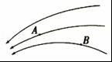
A．A点场强大于B点的场强，B点的电势高于A点的电势
B．若将一个电荷由A点移到B点，电荷克服电场力做功，则该电荷一定为负电荷
C．一个负电荷处于B点的电势能小于它处于A点的电势能
D．若将一个正电荷由A点释放，该电荷将在电场中做加速度减小的加速运动
12．如图所示，一导线弯成半径为a的半圆形闭合回路．虚线MN右侧有磁感应强度为B的匀强磁场．方向垂直于回路所在的平面．回路以速度v向右匀速进入磁场，直径CD始终与MN垂直．从D点到达边界开始到C点进入磁场为止，下列结论正确的是（ ）
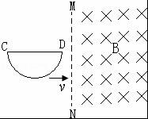
A．感应电流方向不变 B．CD段直线始终不受安培力
C．感应电动势最大值E=Bav D．感应电动势平均值=πBav

二、实验题把答案填在答题卡相应的横线上（本题共3小题，共16分）
13．某同学用游标卡尺（20分度）测量某物体直径，示数为 mm．用螺旋测微器测量某物体厚度，示数为 mm．
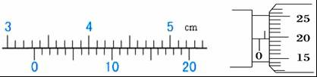
14．（6分）一多用电表的电阻挡有三个倍率，分别是×1、×10、×100．用×10挡测量某电阻时，操作步骤正确，发现表头指针偏转角度很小，为了较准确地进行测量，应换到 挡．如果换挡后立即用表笔连接待测电阻进行读数，那么缺少的步骤是 ，若补上该步骤后测量，表盘的示数如图所示，则该电阻的阻值是 Ω．
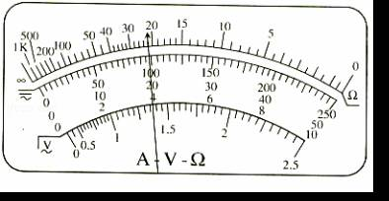
15．（6分）某课外学习小组想描绘标有“4V、2W”的小灯泡的U﹣I图象，实验中要求小灯泡两端电压从零开始连续变化．
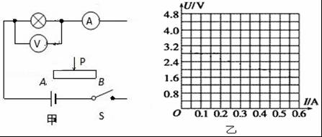
（1）实验电路已经画出了一部分，如图甲所示，但尚未画完整，请将电路完整地连接好．
（2）按你连的电路，开关S闭合前，滑动变阻器的滑动触头P应移动到 端（选填“A”或“B”）．
（3）经过正确的操作，测得的数据如下表：
 | 1 | 2 | 3 | 4 | 5 | 6 | 7 | 8 | 9 | 10 | 11
U/V | 0 | 0.4 | 0.8 | 1.2 | 1.6 | 2.0 | 2.4 | 2.8 | 3.2 | 3.6 | 4.0
I/A | 0 | 0.12 | 0.22 | 0.30 | 0.36 | 0.40 | 0.43 | 0.46 | 0.48 | 0.49 | 0.50
请在图乙中描点画出小灯泡的U﹣I曲线．

三、计算题（（解答应写出必要的文字说明、方程式和重要演算步骤，总分34分）
16．（8分）如图所示，匀强电场的场强方向与竖直方向成α角，一带电荷量为q、质量为m的小球用细线系在竖直墙上，恰好静止在水平位置．求小球所带电荷的电性及场强的大小．
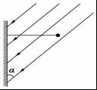
17．（8分）如图所示，R为电阻箱，为理想电压表．当电阻箱读数为R₁=2Ω时，电压表读数为U₁=4V；当电阻箱读数为R₂=5Ω时，电压表读数为U₂=5V．求：
（1）电源的电动势E和内阻r．
（2）当电阻箱R读数为多少时，电源的输出功率最大？最大值P_{m}为多少？
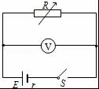
18．（8分）如图所示，质量为m，电荷量为q的带电粒子，以初速度v沿垂直磁场方向射入磁感应强度为B的匀强磁场，在磁场中做匀速圆周运动．不计带电粒子所受重力．
（1）求粒子做匀速圆周运动的半径R和周期T；
（2）为使该粒子做匀速直线运动，还需要同时存在一个与磁场方向垂直的匀强电场，求电场强度E的大小．
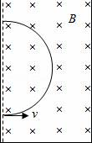
19．（12分）如图a所示，一个500匝的线圈的两端跟R=99Ω的电阻相连接，置于竖直向下的匀强磁场中，线圈的横截面积是20cm²，电阻为1Ω，磁场的磁感应强度随时间变化的图象如图b所示．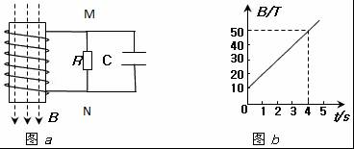
（1）磁场的磁感应强度B随时间t的变化率和螺线管产生的感应电动势大小；
（2）通过电阻R的电流大小和方向；
（3）R两端的电压大小和电容器所带电量Q．

2016-2017学年山东省淄博市淄川中学高二（上）期末物理试卷
参考答案与试题解析

一、选择题（本题包括12小题，每小题4分，共48分．1-7题只有一个选项正确，8-12题有多个选项正确，全部选对得4分，选对不全得2分，有错选的得0分）
1．下列说法中正确的是（ ）
A．通过导体的电流越大，则导体的电阻越小
B．把一导体拉长后，其电阻率增大，电阻值增大
C．磁感线都是从磁体的N极出发，到磁体的S极终止
D．磁感应强度的方向由磁场本身决定，与是否在磁场中放入通电导线无关
【考点】磁感线及用磁感线描述磁场；磁感应强度．
【分析】本题应抓住：电阻反映导体本身的特性，与电流无关；电阻定律R=ρ； 在磁铁的外部，磁感线从磁体的N极出发，进入磁体的S极，而在磁体的内部，磁感线从S极指向N极．磁感应强度的方向由磁场本身决定．
【解答】解：A、电阻反映导体本身的特性，与电流无关；故A错误．
B、把一导体拉长后，其电阻率不变，根据电阻定律R=ρ，长度增大，横截面积减小，电阻值增大；故B错误．
C、在磁铁的外部，磁感线从磁体的N极出发，进入磁体的S极，而在磁体的内部，磁感线从S极指向N极．故C错误．
D、磁感应强度的方向由磁场本身决定，与是否在磁场中放入通电导线无关．故D正确．
故选：D
【点评】本题要理解电阻、电阻率反映导体本身的特性，与电流无关，知道磁感线的分布情况．属于基础题．

2．图中，电荷的速度方向、磁场方向和电荷的受力方向之间关系正确的是（ ）
A．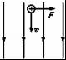 B．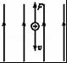 C．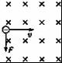 D．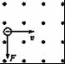
【考点】安培力；左手定则．
【分析】带电粒子在磁场中运动时，所受洛伦兹力方向由左手定则进行判断，伸开左手，使拇指与其余四个手指垂直，并且都与手掌在同一平面内，让磁感线进入手心，并使四指指向正电荷运动方向或者负电荷运动的反方向，这时拇指所指的方向就是运动电荷在磁场中所受洛伦兹力的方向．
【解答】解：根据左手定则可知：
A图中电荷运动方向与磁场方向在一条线上，不受洛伦兹力，故A错误；
B图中电荷运动方向与磁场方向在一条线上，不受洛伦兹力，故B错误；
C图中洛伦兹力方向向下，C正确；
D图中洛伦兹力的方向应向上，故D错误；
故选：C．
【点评】带电粒子在磁场中运动受洛伦兹力的条件以及左手定则的熟练应用是对学生的基本要求，要熟练掌握．

3．中国宋代科学家沈括在《梦溪笔谈》中最早记载了地磁偏角：“以磁石磨针锋，则能指南，然常微偏东，不全南也．”进一步研究表明，地球周围地磁场的磁感线分布示意如图．结合上述材料，下列说法不正确的是（ ）
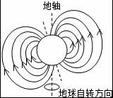
A．地理南、北极与地磁场的南、北极不重合
B．地球内部也存在磁场，地磁南极在地理北极附近
C．地球表面任意位置的地磁场方向都与地面平行
D．地磁场对射向地球赤道的带电宇宙射线粒子有力的作用
【考点】洛仑兹力；地磁场．
【分析】根据课本中有关地磁场的基础知识，同时明在确磁场及磁通量的性质；即可确定此题的答案．
【解答】解：A、地理南、北极与地磁场的南、北极不重合有一定的夹角，即为磁偏角；故A正确；
B、磁场是闭合的曲线，地球内部也存在磁场，地磁南极在地理北极附近，故B正确；
C、磁场是闭合的曲线，地球磁场从南极附近发出，从北极附近进入地球，组成闭合曲线，不是地球表面任意位置的地磁场方向都与地面平行，故C错误；
D、地磁场与射向地球赤道的带电宇宙射线粒子速度方向并不平行，所以对带电宇宙射线粒子有力的作用，故D正确；
本题选错误的，故选：C．
【点评】本题考查了地磁场的性质以及磁通量等内容，要注意借助地磁场的磁场分布分析地磁场对应的性质．

4．下列说法中正确的是（ ）
A．根据E=，可知电场中某点的场强与静电力成正比
B．根据E=，可知电场中某点的场强与形成电场的点电荷的电荷量Q成正比
C．根据场强的叠加原理，可知合电场的场强一定大于分电场的场强
D．根据E=知道，在以Q为球心，以r为半径的球面上，各处的电势和场强均相等
【考点】电场强度．
【分析】公式E=运用比值法定义，E与F、q无关；E=，是真空中点电荷场强的计算公式；场强的叠加遵守平行四边形定则；电场线不一定是电荷的运动轨迹．
【解答】解：A、公式E=是电场强度的定义式，运用比值法定义，E与F、q无关；故A错误．
B、公式E=，可知电场中某点的场强与形成电场的点电荷的电荷量Q成正比，故B正确．
C、根据场强叠加原理即平行四边形定则，合电场的场强等于分电场的场强的和，因此合电场的场强与分电场的场强大小不确定，故C错误．
D、根据E=知道，在以Q为球心，以r为半径的球面上，各处的电势和场强大小均相等，而电场强度的方向不同，故D错误．
故选：B．
【点评】解决本题的关键要理解场强两个公式条件、各个量的含义，知道电场中的电场强度与放入电场中的电荷无关，仅电场本身的性质决定．

5．两相邻匀强磁场区域的磁感应强度大小不同，方向平行，一速度方向与磁感应强度方向垂直的带电粒子（不计重力），从较强磁场区域进入到较弱磁场区域后，粒子的（ ）
A．轨道半径减少，角速度增大 B．轨道半径减少，角速度减少
C．轨道半径增大，角速度增大 D．轨道半径增大，角速度减少
【考点】带电粒子在匀强磁场中的运动．
【分析】通过洛伦兹力提供向心力得知轨道半径的公式，结合该公式即可得知进入到较弱磁场区域后时，半径的变化情况；再利用线速度与角速度半径之间的关系式，即可得知进入弱磁场区域后角速度的变化情况．
【解答】解：带电粒子在匀强磁场中做匀速圆周运动的向心力等于洛伦兹力，由牛顿第二定律有：
qvB=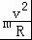
得：R=
从较强磁场区域进入到较弱磁场区域后．B减小，所以R增大．
线速度、角速度的关系为：v=ωR
线速度v不变，半径R增大，所以角速度减小，选项D正确，ABC错误．
故选：D
【点评】解答该题要明确洛伦兹力始终不做功，洛伦兹力只是改变带电粒子的运动方向．还要熟练的掌握半径公式R=和周期公式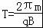等．

6．如图所示的电路中，电源的电动势E和内电阻r恒定不变，电灯L恰能正常发光，如果滑动变阻器的滑片向b端滑动，则（ ）
A．电灯L更亮，电流表的示数减小
B．电灯L更亮，电流表的示数增大
C．电灯L变暗，电流表的示数减小
D．电灯L变暗，电流表的示数增大
【考点】闭合电路的欧姆定律．
【分析】滑动变阻器的滑片向b端滑动过程，变阻器接入电路的电阻增大，外电路总电阻增大，由欧姆定律分析总电流的变化和路端电压的变化，来判断电灯亮度和电流表示数的变化．
【解答】解：滑动变阻器的滑片向b端滑动过程，变阻器接入电路的电阻增大，R₁↑，外电路总R↑，由欧姆定律得知总电流I↓，路端电压U=E﹣Ir↑．电灯L的电压等于路端电压，所以电灯L更亮，电流表的示数减小．
故选A
【点评】本题是简单的电路动态分析问题．对于路端电压也可以直接根据路端电压随外电阻增大而增大判断变化．

7．在磁场中的同一位置放置一条直导线，导线的方向与磁场方向垂直．先后在导线中通入不同的电流，导线所受的力也不一样，图中几幅图象表现的是导线受的力F与通过的电流I的关系．a，b各代表一组F，I的数据．下列图中正确的是（ ）
A． B． C．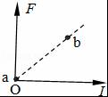 D．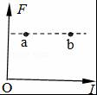
【考点】安培力．
【分析】当电流元IL与磁场垂直时，安培力F=BIL，根据安培力公式F=BIL分析即可．
【解答】解：在匀强磁场中，当电流方向与磁场垂直时所受安培力为：F=BIL，由于磁场强度B和导线长度L不变，因此F与I的关系图象为过原点的直线，故ABD错误，C正确．
故选：C．
【点评】本题比较简单，考查了安培力公式F=BIL的理解和应用，考查角度新颖，扩展学生思维．

8．在物理学发展过程中，观测、实验、假说和逻辑推理等方法都起到了重要作用．下列叙述符合史实的是（ ）
A．奥斯特在实验中观察到电流的磁效应，该效应揭示了电和磁之间存在联系
B．安培根据通电螺线管的磁场和条形磁铁的磁场的相似性，提出了分子电流假说
C．法拉第在实验中观察到，在通有恒定电流的静止导线附近的固定导线圈中会出现感应电流
D．楞次在分析了许多实验事实后提出，感应电流应具有这样的方向，即感应电流的磁场总要阻碍引起感应电流的磁通量的变化
【考点】物理学史．
【分析】对于物理中的重大发现、重要规律、原理，要明确其发现者和提出者，了解所涉及伟大科学家的重要成就．
【解答】解：A、1820年，丹麦物理学家奥斯特在实验中观察到电流的磁效应，揭示了电和磁之间存在联系．故A正确．
B、安培根据通电螺线管的磁场和条形磁铁的磁场的相似性，提出了分子电流假说，很好地解释了磁化现象．故B正确．
C、法拉第在实验中观察到，在通有恒定电流的静止导线附近的固定导线圈中，不会出现感应电流．故C错误．
D、楞次在分析了许多实验事实后提出楞次定律，即感应电流应具有这样的方向，感应电流的磁场总要阻碍引起感应电流的磁通量的变化．故D正确．
故选：ABD
【点评】本题关键要记住电学的一些常见的物理学史．

9．如图是某种静电矿料分选器的原理示意图，带电矿粉经漏斗落入水平匀强电场后，分落在收集板中央的两侧．对矿粉分离的过程，下列表述正确的有（ ）
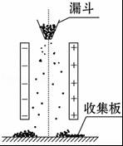
A．带正电的矿粉落在右侧 B．电场力对矿粉做正功
C．带负电的矿粉电势能变大 D．带正电的矿粉电势能变小
【考点】带电粒子在匀强电场中的运动．
【分析】首先要明确矿料分选器内电场的分布及方向，判断矿粉的运动情况，从而可得到正确答案．
【解答】解：由图可知，矿料分选器内的电场方向水平向左，
A、带正电的矿粉受到水平向左的电场力，所以会落到左侧，选项A错误．
B、无论矿粉带什么电，在水平方向上都会在电场力的作用下沿电场力的方向偏移，位移与电场力的方向相同，电场力做正功，选项B正确
C、带负电的矿粉电场力做正功，所以电势能减小，选项C错误．
D、带正电的矿粉电场力做正功，所以电势能减小，选项D正确．
故选BD
【点评】该题考察了带电物体在电场力作用下的运动，要熟练的掌握带电粒子在电场中的受力情况及其运动情况，并会分析电场力做功与电势能的变化情况．

10．在图中，甲、乙两图分别为测灯泡电阻R的电路图，下述说法正确的是（ ）
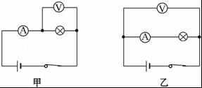
A．甲图的接法叫电流表外接法，乙图的接法叫电流表的内接法
B．甲中R_{测}＞R_{真}，乙中R_{测}＜R_{真}
C．甲中误差由电压表分流引起，为了减小误差，就使R≪R_{V}，故此法测较小电阻好
D．乙中误差由电流表分压引起，为了减小误差，应使R≫R_{A}，故此法测较大电阻好
【考点】伏安法测电阻．
【分析】两种接法都有误差：甲图为电流表外接法，误差来源于电流表的示数不只是通过灯泡电阻R的电流，还包括了电压表的电流；B图是电流表内接法，误差来源于电压表的示数不只是灯泡电阻R的电压，还包括了电流表的分压；要根据测量值的计算式去分析偏大还是偏小．
【解答】解：A、甲图的接法叫电流表外接法，乙图的接法叫电流表的内接法，故A正确；
B、甲图中，电压表测量值准确，又由于电压表的分流作用，电流表测量值偏大，根据欧姆定律R=，电阻测量值偏小，即R_{测}＜R_{真}；乙图中，电流表测量值准确，又由于电流表的分压作用，电压表测量值偏大，根据欧姆定律R=，电阻测量值偏大，即R_{测}＞R_{真}，故B错误；
C、甲图中，误差来源与电压表的分流作用，为了减小误差，应使R＜＜R_{v}，故此法测较小电阻好；故C正确；
C、乙图中，误差来源与电流表的分压作用，故为了减小误差，应减小电流表的分压，故应使R≥R_{A}，适合测量大电阻；故D正确；
故选：ABD．
【点评】对于内外接法的选择，可以牢记：“大内偏大，小外偏小“，即：
待测电阻远大于电流表内阻时，电流表的分压小，可忽略不计，用电流表内接法．测量值偏大．
待测电阻远小于电压表内阻时，电压表的分流小，可忽略不计，用电流表外接法，测量值偏小．

11．某电场的电场线分布如图所示，电场中有A、B两点，则以下判断正确的是（ ）
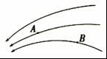
A．A点场强大于B点的场强，B点的电势高于A点的电势
B．若将一个电荷由A点移到B点，电荷克服电场力做功，则该电荷一定为负电荷
C．一个负电荷处于B点的电势能小于它处于A点的电势能
D．若将一个正电荷由A点释放，该电荷将在电场中做加速度减小的加速运动
【考点】电势；电势能．
【分析】电场线是从正电荷或者无穷远出发出，到负电荷或无穷远处为止，沿电场线的方向，电势降低，电场线密的地方电场的强度大，电场线疏的地方电场的强度小．
【解答】解：A、电场线密的地方电场的强度大，电场线疏的地方电场的强度小，所以A点的场强大于B点的场强，沿电场线的方向，电势降低，所以B点的电势高于A点的电势，所以A正确；
B、电荷由A点移到B点，电荷克服电场力做功，所以该电荷一定为正电荷，所以B错误；
C、从B到A的过程中，电场力对负电荷做负功，电势能增加，所以负电荷处于A点的电势能大于它处于B点的电势能，所以C正确；
D、将一个正电荷由A点释放，电荷受到的力的方向向左，电荷向左运动，加速度增大，所以D错误．
故选AC．
【点评】加强基础知识的学习，掌握住电场线的特点，同时要明确电场力做功等于电势能的减小量，基础问题．

12．如图所示，一导线弯成半径为a的半圆形闭合回路．虚线MN右侧有磁感应强度为B的匀强磁场．方向垂直于回路所在的平面．回路以速度v向右匀速进入磁场，直径CD始终与MN垂直．从D点到达边界开始到C点进入磁场为止，下列结论正确的是（ ）
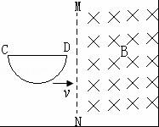
A．感应电流方向不变 B．CD段直线始终不受安培力
C．感应电动势最大值E=Bav D．感应电动势平均值=πBav
【考点】楞次定律；安培力；法拉第电磁感应定律；导体切割磁感线时的感应电动势．
【分析】由楞次定律可判断电流方向，由左手定则可得出安培力的方向；
由E=BLv，分析过程中最长的L可知最大电动势；
由法拉第电磁感应定律可得出电动势的平均值．
【解答】解：A、在闭合电路进入磁场的过程中，通过闭合电路的磁通量逐渐增大，根据楞次定律可知感应电流的方向为逆时针方向不变，A正确．
B、根据左手定则可以判断，受安培力向下，故B错误．
C、当半圆闭合回路进入磁场一半时，即这时等效长度最大为a，这时感应电动势最大E=Bav，C正确．
D、由法拉第电磁感应定律可得感应电动势平均值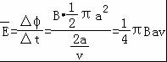，故D正确．
故选ACD．
【点评】本题注意以下几点：（1）感应电动势公式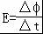只能来计算平均值；（2）利用感应电动势公式E=Blv计算时，l应是等效长度，即垂直切割磁感线的长度．

二、实验题把答案填在答题卡相应的横线上（本题共3小题，共16分）
13．某同学用游标卡尺（20分度）测量某物体直径，示数为 33.35 mm．用螺旋测微器测量某物体厚度，示数为 0.696﹣0.698 mm．
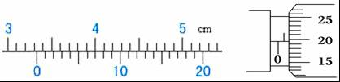
【考点】刻度尺、游标卡尺的使用；螺旋测微器的使用．
【分析】解决本题的关键掌握游标卡尺读数的方法，主尺读数加上游标读数，不需估读．螺旋测微器的读数方法是固定刻度读数加上可动刻度读数，在读可动刻度读数时需估读．
【解答】解：20分度的游标卡尺，精确度是0.05mm，游标卡尺的主尺读数为33mm，游标尺上第7个刻度和主尺上某一刻度对齐，所以游标读数为7×0.05mm=0.35mm，所以最终读数为：33mm+0.35mm=33.35mm．
螺旋测微器的固定刻度为0.5mm，可动刻度为19.7×0.01mm=0.197mm，所以最终读数为0.5mm+0.197mm=0.697mm，由于需要估读，最后的结果可以在0.696﹣0.698之间．
故答案为：33.35，0.696﹣0.698
【点评】对于基本测量仪器如游标卡尺、螺旋测微器等要了解其原理，要能正确使用这些基本仪器进行有关测量．

14．一多用电表的电阻挡有三个倍率，分别是×1、×10、×100．用×10挡测量某电阻时，操作步骤正确，发现表头指针偏转角度很小，为了较准确地进行测量，应换到 ×100 挡．如果换挡后立即用表笔连接待测电阻进行读数，那么缺少的步骤是 重新进行欧姆调零 ，若补上该步骤后测量，表盘的示数如图所示，则该电阻的阻值是 2100 Ω．
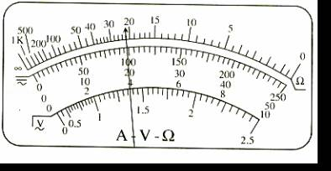
【考点】用多用电表测电阻．
【分析】用欧姆表测电阻，应选择适当的档位，使指针指在中央刻度线附近，欧姆表换挡后要重新进行欧姆调零；欧姆表指针示数与档位的乘积是欧姆表示数．
【解答】解：用×10挡测量某电阻时，操作步骤正确，发现表头指针偏转角度很小，说明所选档位太小，为了较准确地进行测量，应换到×100挡．如果换挡后立即用表笔连接待测电阻进行读数，那么缺少的步骤是：重新进行欧姆调零，由图示表盘可知，该电阻的阻值是21×100=2100Ω．
故答案为：×100；重新进行欧姆调零；2100；
【点评】本题考查了欧姆表档位的选择与欧姆表读数、欧姆表使用注意事项，用欧姆表测电阻，应选择适当的档位，使指针指在中央刻度线附近，欧姆表换挡后要重新进行欧姆调零；欧姆表指针示数与档位的乘积是欧姆表示数．

15．某课外学习小组想描绘标有“4V、2W”的小灯泡的U﹣I图象，实验中要求小灯泡两端电压从零开始连续变化．
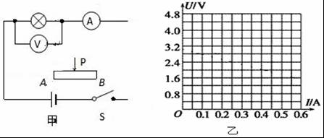
（1）实验电路已经画出了一部分，如图甲所示，但尚未画完整，请将电路完整地连接好．
（2）按你连的电路，开关S闭合前，滑动变阻器的滑动触头P应移动到 A 端（选填“A”或“B”）．
（3）经过正确的操作，测得的数据如下表：
 | 1 | 2 | 3 | 4 | 5 | 6 | 7 | 8 | 9 | 10 | 11
U/V | 0 | 0.4 | 0.8 | 1.2 | 1.6 | 2.0 | 2.4 | 2.8 | 3.2 | 3.6 | 4.0
I/A | 0 | 0.12 | 0.22 | 0.30 | 0.36 | 0.40 | 0.43 | 0.46 | 0.48 | 0.49 | 0.50
请在图乙中描点画出小灯泡的U﹣I曲线．
【考点】描绘小电珠的伏安特性曲线．
【分析】（1）根据测伏安特性曲线的实验要求可以选出滑动变阻器的接法，由电流表及电压表内阻的关系可得出电流表的接法．
（2）明确实验方法，注意电路结构，从而确定实验中滑片开始时的位置；
（3）由表中数据利用描点法可得出对应的U﹣I图象．
【解答】解：（1）测量小灯泡的伏安特性曲线时，要求电压值从零开始变化，故滑动变阻器应采有分压接法，灯泡的额定电压为4V，灯泡的额定电流为I===0.5A，灯泡内阻约为R==8Ω；属于小电阻，故电流表应采用外接法，
（2）由图可知，测量电路部分与滑动变阻器左侧并联；为了让测量部分电流由零开始调节，滑片应从A端开始滑动；
（3）由表中数据根据描点法可得出对应的伏安特性曲线如图所示；
故答案为：（1）如图所示；（2）A；（3）如图所示．
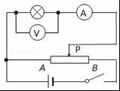
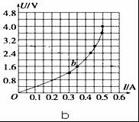
【点评】本题考查测量小灯泡的伏安特性曲线，要注意根据实验的要求一般采用滑动变阻器的分压接法，电流表应采用外接法．同时要明确I﹣U图象的性质，知道I﹣U图象的斜率表示电阻的倒数．

三、计算题（（解答应写出必要的文字说明、方程式和重要演算步骤，总分34分）
16．如图所示，匀强电场的场强方向与竖直方向成α角，一带电荷量为q、质量为m的小球用细线系在竖直墙上，恰好静止在水平位置．求小球所带电荷的电性及场强的大小．
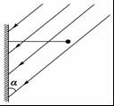
【考点】匀强电场中电势差和电场强度的关系；电场强度．
【分析】对小球受力分析，根据共点力平衡求出小球所带电荷的电性，结合平衡求出匀强电场的场强大小．
【解答】解：根据受力分析：知电场力方向与电场强度方向相反，知小球带负电
根据qEcosα=mg知，场强的大小E=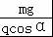．
答：小球所带的电荷为负电，场强的大小为．
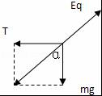
【点评】解决本题的关键能够正确地受力分析，运用共点力平衡进行求解，知道电场强度的方向与正电荷所受电场力方向相同，与负电荷所受电场力方向相反．

17．如图所示，R为电阻箱，为理想电压表．当电阻箱读数为R₁=2Ω时，电压表读数为U₁=4V；当电阻箱读数为R₂=5Ω时，电压表读数为U₂=5V．求：
（1）电源的电动势E和内阻r．
（2）当电阻箱R读数为多少时，电源的输出功率最大？最大值P_{m}为多少？
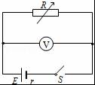
【考点】闭合电路的欧姆定律；电功、电功率．
【分析】（1）由两次电压表及电阻箱的读数，列出闭合电路欧姆定律联立可求得电动势和内阻；
（2）由功率表达式可知，当内外电阻相等时，电源的输出功率最大；由数学知识可求得最大值．
【解答】解：（1）由闭合电路欧姆定律：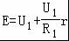
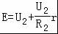
联立上式并代入数据解得：
E=6V
r=1Ω
电源电动势为6V，内阻为1Ω；
（2）由电功率表达式：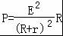
将上式变形为：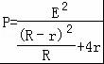
由上式可知R=r=1Ω时P有最大值为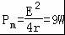；
故P的最大输出功率为9W．
【点评】本题考查闭合电路的欧姆定律及功率输出的最大值问题，最大输出功率要以做为结论直接应用，但是还要注意明确推导过程．

18．如图所示，质量为m，电荷量为q的带电粒子，以初速度v沿垂直磁场方向射入磁感应强度为B的匀强磁场，在磁场中做匀速圆周运动．不计带电粒子所受重力．
（1）求粒子做匀速圆周运动的半径R和周期T；
（2）为使该粒子做匀速直线运动，还需要同时存在一个与磁场方向垂直的匀强电场，求电场强度E的大小．
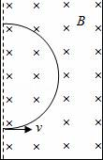
【考点】带电粒子在匀强磁场中的运动；带电粒子在匀强电场中的运动．
【分析】（1）粒子在磁场中做匀速圆周运动，洛伦兹力提供向心力，由牛顿第二定律求出轨道半径，然后求出周期．
（2）粒子在电磁场中做匀速直线运动，电场力和洛伦兹力二力平衡，即可求出电场强度E的大小
【解答】解：（1）由洛伦兹力公式，粒子在磁场中受力F为F=qvB①
粒子做匀速圆周运动所需向心力
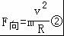
粒子仅受洛伦兹力做匀速圆周运动
联立①②③得
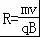④④
由匀速圆周运动周期与线速度关系：
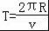⑤
联立④⑤得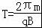
（2）粒子做匀速直线运动需受力平衡
故电场力需与洛伦兹力等大反向即qE=qvB
解得：E=vB
答：（1）粒子做匀速圆周运动的半径R为和周期T为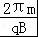；
（2）为使该粒子做匀速直线运动，还需要同时存在一个与磁场方向垂直的匀强电场，电场强度E的大小为vB．
【点评】本题考查了求粒子做圆周运动的轨道半径、周期，应用牛顿第二定律、线速度与周期的关系即可正确解题．注意粒子（重力不计）在电磁复合场中做匀速直线运动，电场力和洛伦兹力平衡．

19．（12分）（2016秋•淄川区校级期末）如图a所示，一个500匝的线圈的两端跟R=99Ω的电阻相连接，置于竖直向下的匀强磁场中，线圈的横截面积是20cm²，电阻为1Ω，磁场的磁感应强度随时间变化的图象如图b所示．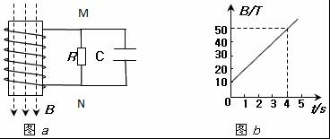
（1）磁场的磁感应强度B随时间t的变化率和螺线管产生的感应电动势大小；
（2）通过电阻R的电流大小和方向；
（3）R两端的电压大小和电容器所带电量Q．
【考点】法拉第电磁感应定律；闭合电路的欧姆定律．
【分析】（1）根据图b求出磁感应强度B随时间t的变化率，由法拉第电磁感应定律求出螺线管产生的感应电动势大小；
（2）根据闭合电路的欧姆定律求通过电阻R的电流大小，由楞次定律判断感应电流方向；
（3）根据欧姆定律求出电阻R两端的电压，电容器两端的电压等于电阻R两端的电压，由Q=CU求出电容器所带的电荷量；
【解答】解：（1）由图b知：线圈中的感感应强度均匀增加，其变化率为：
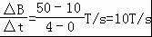
由法拉第电磁感应定律可得线圈中的感应电动势E为：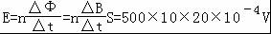 =10V
（2）由闭合电路欧姆定律可得感应电流I大小为：
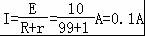
方向由下向上或者由N到M
（3）R两端的电压U的大小为：U=IR=0.1×99V=9.9V
电容器所带电量为：Q=CU=1.0×10 ^{﹣5}×9.9C=9.9×10^{﹣5}C
答：（1）磁场的磁感应强度B随时间t的变化率和螺线管产生的感应电动势大小为10V；
（2）通过电阻R的电流大小为0.1A，方向由N到M；
（3）R两端的电压大小为9.9V，电容器所带电量Q 为
【点评】本题是电磁感应与电路的综合，知道产生感应电动势的那部分相当于电源，运用闭合电路欧姆定律进行求解．

